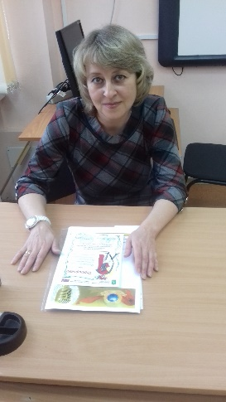

Минаева Лариса Александровна,
учитель немецкого языка МАОУ гимназии №6 г. Томска
КУРСЫ ПОВЫШЕНИЯ КВАЛИФИКАЦИИ
«Методика обучения иностранному языку в основной школе
с учетом требований ФГОС ООО» с 14 марта по 30 марта 2016 г.
В 2011 году я была на курсах в ТОИПКРО, когда я впервые изучала, что такое ФГОС. Мы вместе с преподавателями пытались разобраться, каким должно быть современное образование? Нам читали лекции по вопросам ФГОС. Все было понятно, но как применить это на практике, советов нам не давали.
В 2016 году на курсах я была поражена, насколько изменилась структура и содержание подготовки педагогов. Печерица Эльза Ильдусовна и Азарова Оксана Николаевна сделали курсы не лекционного характера, а практико-ориентированными. Все, что изучалось на курсах, было необходимо для учителей для дальнейшей работы. Работа была построена очень интересно: Читай, вникай, спрашивай! Весь раздаточный материал был подготовлен так, что каждый учитель мог использовать в своей практике.
Очень много организаторы курсов нам рассказывали про «скаффолдинг». В моем понятии это были опоры для более легкого изучения предмета. Мне казалось, что я это применяю на практике, использую наглядные пособия, рассказываю о правилах грамматики, все объясняю учащимся, чтобы все поняли меня и усвоили материал. Но, только начав снова работать после курсов, я поняла, как организаторы курсов применяли на нас эту технологию. Если что-то было не понятно, нам подставляли опору (вопросы наводящие, дополнительный материал). Если они видели, что все усвоили материал, и вопросов больше не осталось, то шли дальше. Это было не заметно для участников курсов, но очевидно для организаторов. Хочется сказать огромное спасибо организаторам курсов за теплую атмосферу, дружелюбие и стремление организовать курсы так, чтобы каждому участнику было комфортно и пожелать дальнейших успехов и творческого подхода в их деятельности!!!

